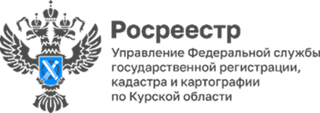

Сохраняя наследие: Международный день памятников и исторических мест
18 апреля мир отмечает важную дату - Международный день памятников и исторических мест.
Этот праздник посвящён увековечиванию и оценке богатства культурного наследия, которое служит живым напоминанием нашей истории и культуры.
Объекты культурного наследия включают в себя памятники, ансамбли и достопримечательные места и подразделяются на следующие категории историко-культурного значения: федерального, регионального и местного (муниципального) значения.
Для обеспечения надлежащей защиты объекта культурного наследия необходимо четко определить его границы и внести их в ЕГРН. Управление Росреестра по Курской области планомерно проводит данную работу.
На сегодняшний деньв ЕГРН содержатся сведения о 1327 объектах культурного наследия Курской области, а также 1016 территорий объектов культурного наследия.
«Внесение в ЕГРН объектов культурного наследия обеспечивает их учет и помогает контролировать использование этих объектов. Задача по сохранению этих ценностей лежит на всех нас, чтобы передать это наследие будущим поколениям», подчеркивает заместитель руководителя Управления Росреестра по Курской области Анна Стрекалова.
Чтобы убедиться, не попадает ли ваш участок в территорию объекта культурного наследия или зону охраны объекта культурного наследия, можно воспользоваться сервисом «Публичная кадастровая карта» https://pkk.rosreestr.ru/.

